**ASSUNTO:** Indico ao Exmo Prefeito Dr. Paulo de Oliveira e Silva, através da Secretaria competente que, providencie manutenção na placa de sinalização na Rodovia Luiz Gonzaga de Amoedo Campos, em cima da ponte da linha férrea que dá acesso ao bairro Linda Chaib.

**DESPACHO**

**SALA DAS SESSÕES____/____/_____**

**PRESIDENTE DA MESA**

**INDICAÇÃO Nº DE 2023**

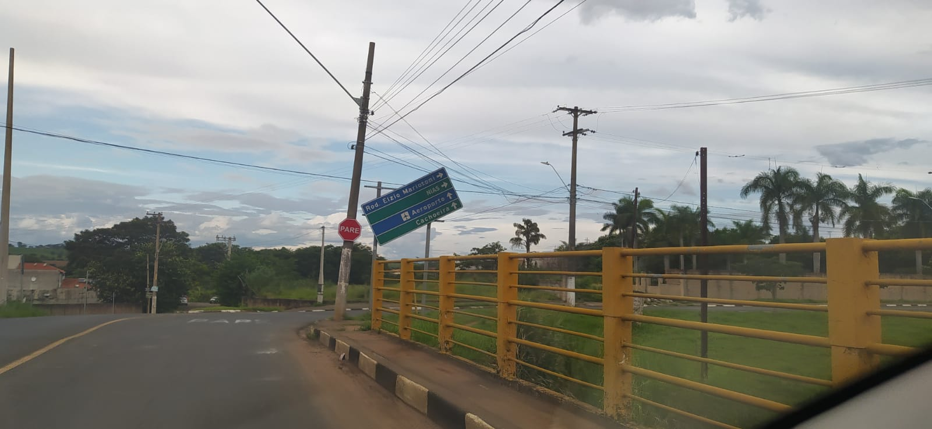

**SENHOR PRESIDENTE,**

**SENHORES VEREADORES e VEREADORAS,**

Considerando que a placa de sinalização está solta, presa apenas de um lado, oferecendo risco para quem transita no bairro Linda Chaib, conforme foto acima;

**INDICO** na forma regimental, e depois de ouvido o Douto Plenário desta Casa, que seja oficiado oExmo Prefeito Dr. Paulo de Oliveira e Silva, através da Secretaria competente que, providencie manutenção na placa de sinalização na Rodovia Luiz Gonzaga de Amoedo Campos, em cima da ponte da linha férrea que dá acesso ao bairro Linda Chaib.

**SALA DAS SESSÕES “VEREADOR SANTO RÓTOLLI”, em 24 de fevereiro de 2023.**

**VEREADOR ALEXANDRE CINTRA**

***“ Líder PSDB”***